附件2

辐射探测设备接入
海关管理网现场实施指导方案

目录
一、辐射探测设备接入海关管理网方案 1
1.1 接入方案一：设备整体接入管理网 1
1.2 接入方案二：通过安全隔离措施接入管理网（对外接入局域网模式） 2
二、辐射探测设备入网硬件配置 2
2.1 增加“入网设备”（服务器） 2
2.2 利用辐射探测设备的上位机作为“入网设备” 3
三、辐射探测设备入网具体操作 3
3.1. 网络带宽环境准备 3
3.2 信息化环境准备 4
3.3入网具体操作 4

一、辐射探测设备接入海关管理网方案
为实现辐射探测设备接入海关业务管理网，根据设备安装场所的不同，制定以下两种接入方案。

1.1 接入方案一：设备整体接入管理网
联网结构图：
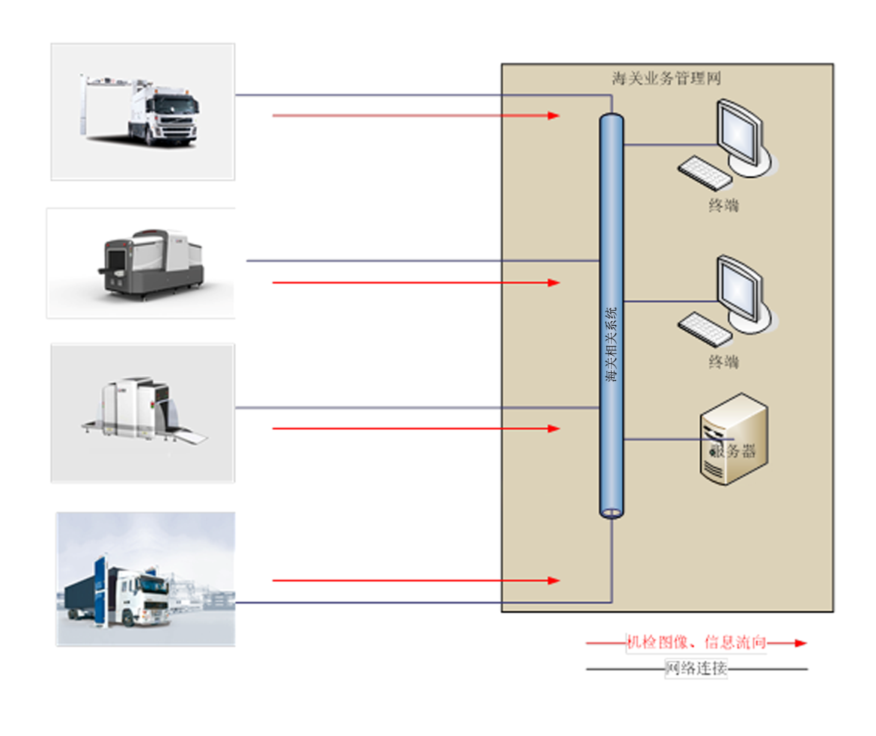
接入特点及要求：
（1）同一业务现场内的辐射探测设备纳入管理网统一管理，应符合《海关信息系统安全管理规定》相关要求。
（2）各关应为辐射探测设备网络规划独立的网段，划分独立VLAN，开放必要端口（端口号），保证辐射探测设备正常运行不受影响，该网段的IP地址应保持相对稳定。
（3）辐射探测设备及相关外围设备(如箱号识别、车牌识别、CCTV等)可以作为整体接入管理网，整个辐射探测设备只暴露一个对外网口，辐射探测设备内部数据流转网络封闭，不存在对外信息点。
（4）存在开放内部网络的辐射探测系统，内部网络中每一个网络终端均设置为管理网内静态IP。
（5）辐射探测设备使用海关统一IP地址后，设备应用软件需进行重新调试，与业务系统做好对接。各关部署辐射探测“入网设备”应充分考虑磁盘空间、性能、网络等因素，确保系统整体部署和连接的稳定性。

1.2 接入方案二：通过安全隔离措施接入管理网（对外接入局域网模式）
联网结构图:
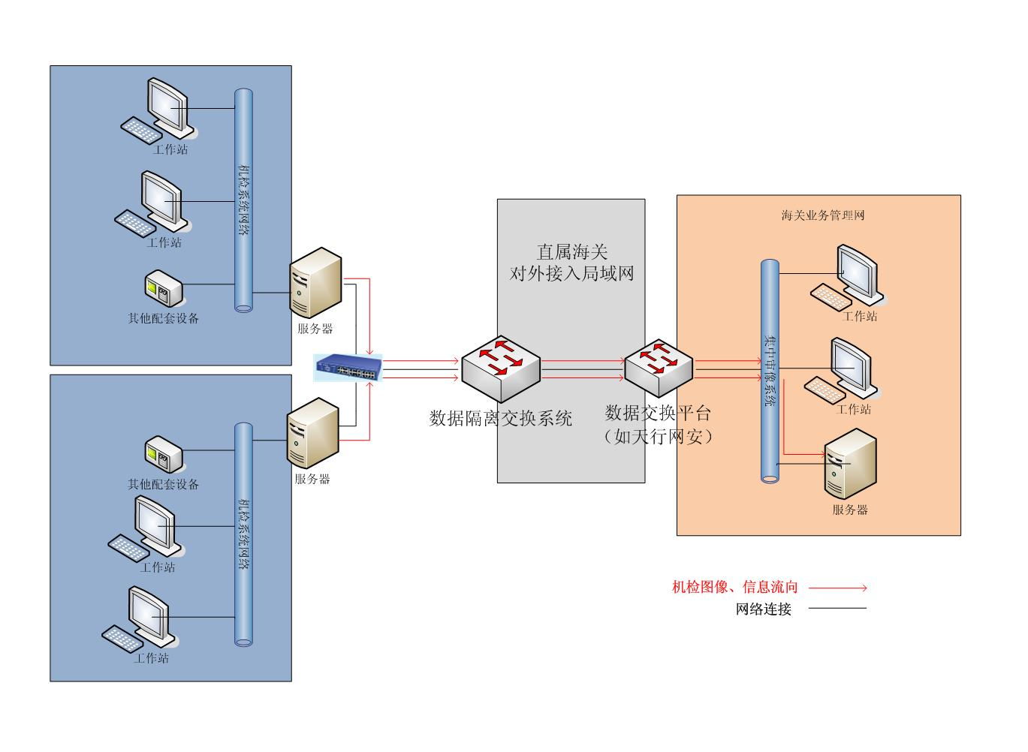
对于海关管辖场所外的辐射探测设备，需通过对外接入局域网接入海关业务管理网，部署要求如下：
（1）安全管理要求。按照《海关信息系统跨网传输指导方案》中外部网络与对外接入局域网边界以及管理网与对外接入局域网边界跨网要求进行安全接入。
（2）系统通过跨网方式接入管理网后应与辐射探测应用系统做好对接，部署过程中应充分考虑服务器、网络等状况，确保系统整体部署和连接的稳定性。

二、辐射探测设备入网硬件配置
根据《核辐射探测应用基础设施服务安装部署手册》中软件部署需求，设备入网硬件配置方式分为两种：

2.1 增加“入网设备”（服务器）
辐射探测设备无上位机或上位机配置低无法满足业务应用需求，需要配置一台“入网设备”，用于连接辐射探测设备及接入海关管理网。
1、“入网设备”建议配置如下，需要业务现场自行筹备。此“入网设备”可以同时最多接入5台辐射探测设备，如同一业务现场超过5台辐射探测设备可进行横向扩展。
名称 | 规格、型号、服务 | 单位 | 说明
入网设备 | Dell Precision T5810  CPU：至强 E5-1620 v3 4核 3.5GHz 10M /内存：8GB DDR4/硬盘：500GB SATA3 7200RPM/光驱：DVD+/-RW/显卡：2 GB NVIDIA Quadro K620 1个DP & 1个DVI-I/USB键盘 英文/光电鼠标/机箱尺寸：414mmx172.6mmx471mm | 套 | 推荐配置要求。  仅设备端无符合条件的入网设备时，需增配本项
入网设备 | 操作系统 | 套 | 海关版WIN7系统

2、“入网设备”最低配置要求：需满足可安装双网卡、安装WIN7操作系统。具体由各海关筹备。最低配置情况下，“入网设备”可以同时最多接入1台辐射探测设备。
名称 | 规格、型号、服务 | 单位 | 说明
入网设备 | CPU：I57500 3.9GHz内存：8GB DDR4/  硬盘：500GB SATA3 7200RPM/  光驱：DVD+/-RW/  显卡：集成显卡 USB键盘 英文/光电鼠标/  具有独立PCIE插槽。  如：DELL Optiplex3060 | 套 | 最低配置要求。  仅设备端无符合条件的入网设备时，需增配本项
入网设备 | 操作系统 | 套 | 海关版WIN7系统

2.2 利用辐射探测设备的上位机作为“入网设备”
利用辐射探测设备现有的上位机作为“入网设备”，用于连接辐射探测设备及接入海关管理网，此“入网设备”可以同时最多接入1台辐射探测设备。如地方关已在此上位机上安装了地方海关版的辐射探测设备相关应用程序，建议增加“入网设备”，防止多种应用之间不兼容的问题。

三、辐射探测设备入网具体操作

3.1. 网络带宽环境准备
设备接入的网络应保证数据可以稳定传输；数据丢包率应小于5%；数据包响应时间小于20ms。
使用Ping命令向网关请求数据包，时间长度大于1.5分钟；期间数据包响应平均时间应小于20ms；数据包超时数量应小于5个。
各系列产品带宽要求如下表：
辐射探测设备在各个现场的外设系统的配置情况均有所不同；因此将不同设备及外设进行分开统计。根据实际部署的系统配置情况判断所需要的网络带宽。
辐射探测设备一代（标准型系列设备，含：RM0300/1000/2000/3000）
设备类型 | 数据项 | 数据包 | 网络有限带宽传输时间要求
设备类型 | 数据项 | 数据包 | <3秒 | <10秒 | <30秒
标准型系列 | 设备数据 | 20KB/S | 0.16Mb/S | 0.16Mb/S | 0.16Mb/S
标准型系列 | 抓拍(jpg) | 350KB | 2.76Mb/S | 1Mb/S | 0.3Mb/S
标准型系列 | 录像10秒（avi） | 5.2MB | 42Mb/S | 14Mb/S | 5Mb/S
标准型系列 | 箱号(jpg) | 480KB | 3.75Mb/S | 1.3Mb/S | 0.4Mb/S
网络带宽汇总 |  |  | 49Mb/S | 16.5Mb/S | 6Mb/S
辐射探测设备二代（NH系列设备，含：RM0300NH/1000NH/2000NH/3000NH）
设备类型 | 数据项 | 数据包 | 网络有限带宽传输时间要求
设备类型 | 数据项 | 数据包 | <3秒 | <10秒 | <30秒
NH系列 | 设备数据 | 30KB/S | 0.24Mb/S | 0.24Mb/S | 0.24Mb/S
NH系列 | 抓拍(jpg) | 350KB | 2.76Mb/S | 0.9Mb/S | 0.3Mb/S
NH系列 | 录像10秒（avi） | 6.28MB | 50Mb/S | 17Mb/S | 6Mb/S
NH系列 | 箱号(jpg) | 3.36MB | 27Mb/S | 9Mb/S | 3Mb/S
网络带宽汇总 |  |  | 80Mb/s | 28Mb/S | 9.5Mb/S

3.2 信息化环境准备
辐射探测设备接入管理网络需要具备以下信息化环境：
（1）辐射探测设备附近具备接入网路的信息点，且完成了综合布线工作，该信息点能够连接辐射探测设备的“入网设备”或接入海关管理网；
（2）现场具体存放辐射探测设备“入网设备”的室内空间或机柜，可根据现场网络部署情况进行调整；
（3）设备所属关区信息化部门要根据当地辐射探测设备接入管理网的方案进行对应的网络规划，为“入网设备”分配IP地址，并进行辐射探测设备入网测试。

3.3入网具体操作
1、“入网设备”硬件升级改造
如“入网设备”操作系统是win7以上系统，则直接安装网卡，并安装网卡驱动；
如入网设备操作系统是WIN XP系统，则先升级为WIN7 以上系统，再安装网卡，并安装网卡驱动。
2、杀毒软件安装
根据辐射探测设备接入管理的方式不同，选择是否在“入网设备”中安装海关杀毒软件。选择接入方案一，“入网设备”需要安装海关杀毒软件，需要将设备配套软件及集成所需的软件或服务器，加入杀毒软件白名单，允许访问网络，开放所需端口等；选择接入方案二，“入网设备”无需安装海关杀毒软件（具体由地方信息化部门确定）。
3、辐射探测应用程序升级
如“入网设备”选择使用原辐射探测设备上位机，需要进行辐射探测设备应用程序（辐射探测设备自带IAC软件）升级，为防止因非专业人员升级导致操作系统、IAC软件、数据库等损坏或配置错误，具体升级原则上应联系厂商当地工程服务人员进行实施。完成上述操作后，需要对辐射探测设备进行测试，确认设备能够正常使用；并在“入网设备”上进行入网测试，具体入网测试方法由海关现场信息化部门提供。

